Film « Le sucre » de Jacques Rouffio :

- La filmographie du chapitre
It's a free world !  Le sucre  Les seigneurs de la mer  Wall street, l'argent ne dort jamais | GB  France  Canada  USA | Ken Loach  Jacques Rouffio  Rob Stewart  Craig Amstrong | 2007  1978  2006  2010
Ou tout film sur un krach boursier, une crise, une défaillance du marché, la vente ou le trafic d’organes, une mère porteuse (dans un pays pauvre)…

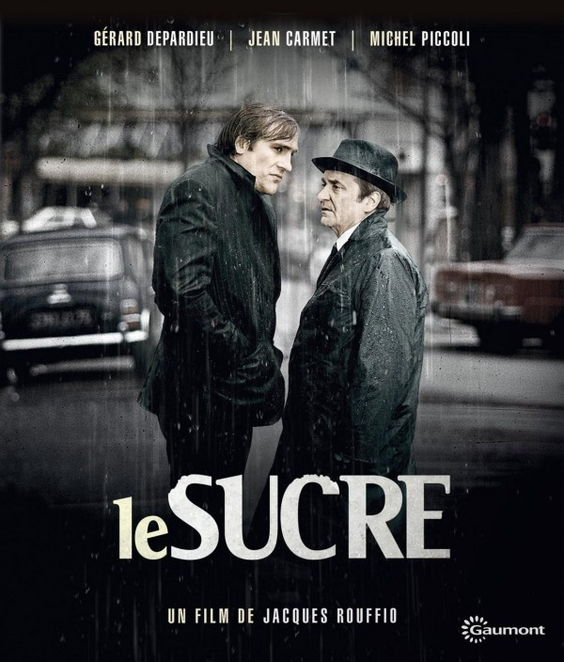
- Le film de la séance
Avec Jean Carmet, Gérard Depardieu, Michel Piccoli, Roger Hanin…
Le film relate une affaire d'escroquerie, sur la base de la bulle spéculative sur le prix du sucre de 1974. Jean Carmet y incarne un petit épargnant (Adrien Courtois) qui y perd tout l'héritage de sa femme. Gérard Depardieu est lui un courtier fantasque et sans scrupules, le vicomte Raoul-Renaud d'Homécourt de la Vibraye. Entre les deux hommes, si différents, va naître une amitié et une complicité.
Autour de ce couple gravitent des personnages savoureux : Karbaoui (Roger Hanin), l'homme d'affaires pied-noir exubérant et magouilleur ; Grézillo (Michel Piccoli), patron de l'industrie sucrière assez mégalomane, une pharmacienne de province, madame Courtois, d'abord austère et introvertie puis qui « explose » avec l'arrivée de la fortune.
- Le questionnaire
Scène 1 : Début à 3’00’’ (jusqu’à « je répète, il n’y a plus de sucre »)
Q1 : Que se passe-t-il sur le marché du sucre si « Il n’y a plus de sucre » ?

Q2 : Quelle sera la réaction des consommateurs face à cette annonce ? Quelles en seront les conséquences ?

Scène 2 : de 6’50’’ à 9’25’’ (jusqu’à « professionnellement, je m’entends »)
Q3 : Pourquoi M. et Mme Courtois sont-ils riches ?

Il part à Paris pour placer l’argent. Il y rencontre Raoul-Renaud vicomte d'Homecourt de la Vibraye (Gérard Depardieu)
Scène 3 : de 13’02’’ à 16’45’’ (jusqu’à « c’est la confiance »)
Q4 : Conseilleriez-vous à M. Courtois d’acheter du sucre ?

Scène 4 : de 19’55’’ à 22’55’’ (jusqu’à « je tire la trappe, plouf »)
Q5 : Pourquoi en « crèvera-t-il, le Karbaoui » ?

Scène 5 : de 28’28 à 33’15’’ (jusqu’à « finalement, c’est pas mal »)
Q6 : Conseilleriez-vous à M. Courtois de vendre leur sucre ?

Dernière séquence : de 33’15 à 39’05’’ (jusqu’à « 72 millions 3 »)​
Q7 : Que signifie cette dernière phrase ? Comment est-ce possible ?
Film « Le sucre » de Jacques Rouffio – Version prof :

Le film peut être étudié à la fin du chapitre « Comment se forment les prix sur un marché ? »
DVD disponible à la médiathèque José Cabanis (avec bonus)
1 heure de cours
Pour plus d’informations :
http://www.larousse.fr/archives/journaux_annee/1975/17/matieres_premieres
http://www.humandee.org/spip.php?page=imprimer&id_article=112
http://www.dvdclassik.com/critique/le-sucre-rouffio
et le bonus du DVD « le sucre, un scandale financier » de Pierre-Henri Gibert
- La filmographie du chapitre sur le marché
It's a free world !  Le sucre  Les seigneurs de la mer  Wall street, l'argent ne dort jamais | GB  France  Canada  USA | Ken Loach  Jacques Rouffio  Rob Stewart  Craig Amstrong | 2007  1978  2006  2010
Ou tout film sur un krach boursier, une crise, une défaillance du marché, la vente ou le trafic d’organes, une mère porteuse (dans un pays pauvres)…

- Le film de la séance
Avec Jean Carnet, Gérard Depardieu, Michel Piccoli, Roger Hanin…
Le film relate une affaire d'escroquerie, sur la base de la bulle spéculative sur le prix du sucre de 1974. On peut également replacer le film (et l’histoire) dans le contexte historique : un an après le premier choc pétrolier de 1973 où, après la réduction de la production de pétrole par les pays de l’OPEP et la pénurie aux Etats-Unis (lien avec l’annonce « il n’y a plus de sucre »), le prix du pétrole a été multiplié par 4.

- Le questionnaire
Scène 1 : Début à 3’00’’ (jusqu’à « je répète, il n’y a plus de sucre »)
Q1 : Que se passe-t-il sur le marché du sucre si « Il n’y a plus de sucre » ?
Une pénurie, le déséquilibre entre Offre et Demande est tel que O<D. Pour rééquilibrer le marché, les prix vont augmenter. (on peut à ce moment faire le lien avec le choc pétrolier et faire le graphique représentatif d’un marché avec une situation de pénurie)

Q2 : Quelle sera la réaction des consommateurs face à cette annonce ? Quelles en seront les conséquences ?
La crainte d’une pénurie et/ou de la hausse des prix conduit les consommateurs à se ruer dans les magasins pour acheter tout le sucre disponible (on peut montrer les quelques secondes suivantes). Cela va générer un choc positif de demande (on peut faire le schéma) qui conduira effectivement à une rupture des stocks dans les magasins et surtout à une hausse des prix.
Prévoir la hausse des prix conduit donc à la hausse effective des prix, on parle d’anticipation auto-réalisatrice.

Scène 2 : de 6’50’’ à 9’25’’ (jusqu’à « professionnellement, je m’entends »)
Q3 : Pourquoi M. et Mme Courtois sont-ils riches ?
Ils ont hérité (madame Courtois) – on voit les différents dossiers des membres de la famille décédés et le faire-part de décès.
Ils sont issus de la classe moyenne supérieure, elle est pharmacienne et lui percepteur (agent du Trésor public chargé du recouvrement des impôts). Leurs professions symbolisent sérieux et travail. Ils vivent dans une petite ville de province.
NB le montant donné des héritage est donné en anciens francs, à expliquer si besoin

Il part à Paris pour placer l’argent. Il y rencontre Raoul-Renaud vicomte d'Homecourt de la Vibraye (Gérard Depardieu)
Scène 3 : de 13’02’’ à 16’45’’ (jusqu’à « c’est la confiance »)
Q4 : Conseilleriez-vous à M. Courtois d’acheter du sucre ?
A discuter avec les élèves, certains pouvant être plus averses au risque, d’autres peuvent avoir plus de goût pour le risque.
Dans tous les cas, il convient de conseiller à M Courtois d’être très vigilent s’il décide de spéculer de grosses sommes d’argent.

Scène 4 : de 19’55’’ à 22’55’’ (jusqu’à « je tire la trappe, plouf »)
Q5 : Pourquoi en « crèvera-t-il, le Karbaoui » ?
- Parce qu’il n’est ni prudent ni raisonnable et qu’il mise tout son argent (et aussi celui qu’il n’a pas cf scène 3 : « pas même la moitié ni e quart mais un dixième)
- Parce que c’est une escroquerie dont un des objectifs est de le faire « crever »
On peut remarquer avec les élèves la corbeille », ce qui peut nous amener à expliquer une salle des marchés, faire le lien avec les conditions actuelles permises par le développement des TIC.

Scène 5 : de 28’28 à 33’15’’ (jusqu’à « finalement, c’est pas mal »)
Q6 : Conseilleriez-vous à M. Courtois de vendre leur sucre ?
Idem conversation avec les élèves. Cependant, le cours atteint pratiquement 8000, nous savons donc qu’il est grand temps de vendre.
Si M Courtois ne sait pas qu’à 8000 la tonne, Piccoli « tire la trappe, plouf », il peut tout de même être conscient que ce prix est surévalué. Il y a donc une bulle spéculative, le prix sur le marché est déconnecté de la valeur réelle du produit. Toute bulle (d’où son nom) peut éclater à tout moment, suite à la moindre petite poussière …. Eclatement de la bulle conduit à un phénomène de panique avec chute brutale du cours (personne ne veut acheter, tout le monde vend)

Dernière séquence : de 33’15 à 39’05’’ (jusqu’à « 72 millions 3 »)​
Q7 : Que signifie cette dernière phrase ? Comment est-ce possible ?
Il doit 72 millions 300 000 francs à Karbaoui.
Comme M Courtois a continué à acheter alors que les cours étaient relativement hauts, la valeur totale de ces lots actuellement est donc inférieure au montant qu’il les a achetés. Il revend donc moins cher que ce qu’il a acheté de 72 millions d’anciens francs.

